
МИНОБРНАУКИ РОССИИ
федеральное государственное автономное образовательное учреждение
высшего образования
«Московский государственный технологический университет «СТАНКИН»
(ФГАОУ ВО «МГТУ «СТАНКИН»)
Институт цифровых интеллектуальных систем | Кафедра  компьютерных систем управления

Дисциплина «Основы системного программного обеспечения»

Отчет по лабораторной работе №2

Выполнил  студент гр. АДБ-23-06: | _____________ _____________  (дата) (подпись) | Коробов К.Е.
Проверил  к.т.н., доцент | _____________ _____________  (дата) (подпись) | Ковалев И.А.

Москва 2026 г.

1 задание:
Смотрим перечисление всех физических дисков и томов
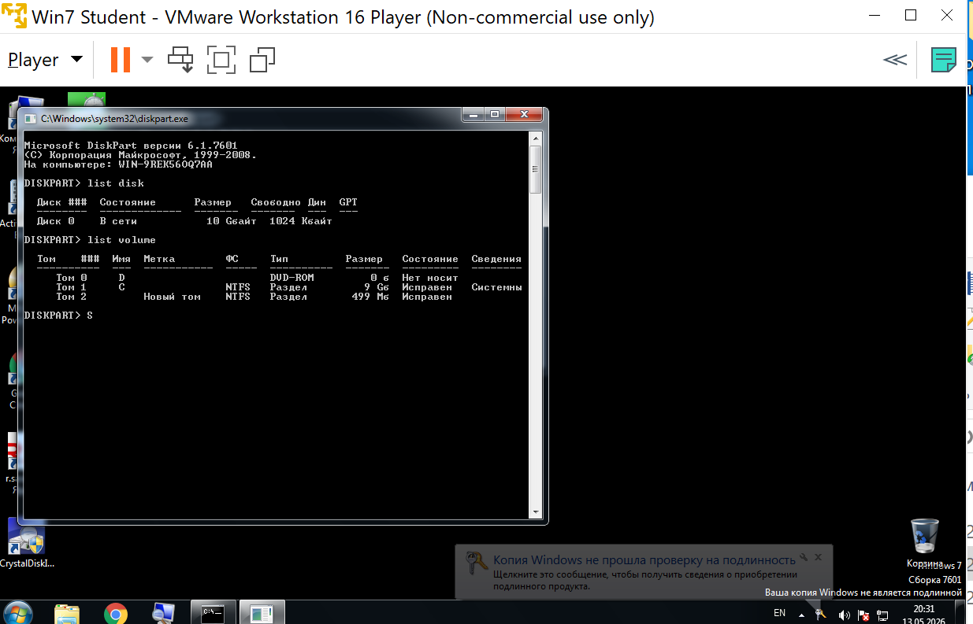
2 задание:
Установим имя тому:

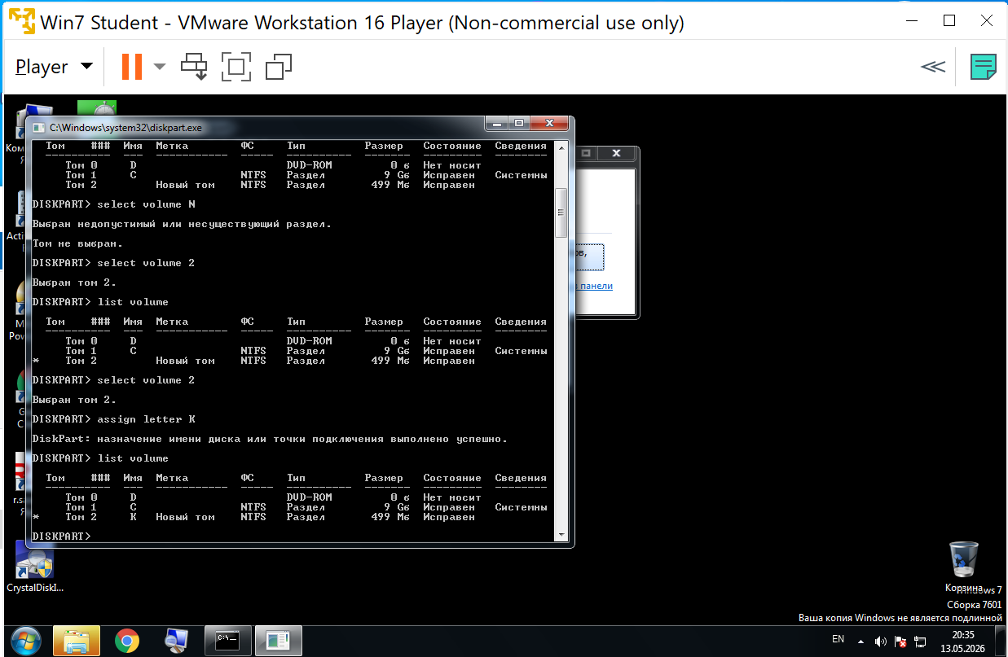
3 задание:
Отформатируем раздел:

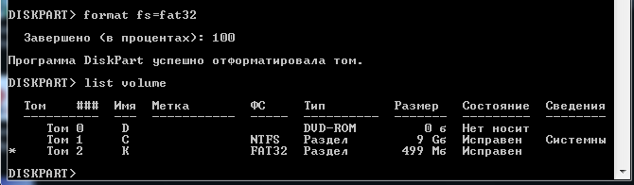

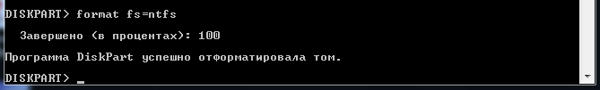
4 задание:
Разбиваем диск H на диски по 300 и 200 мб:

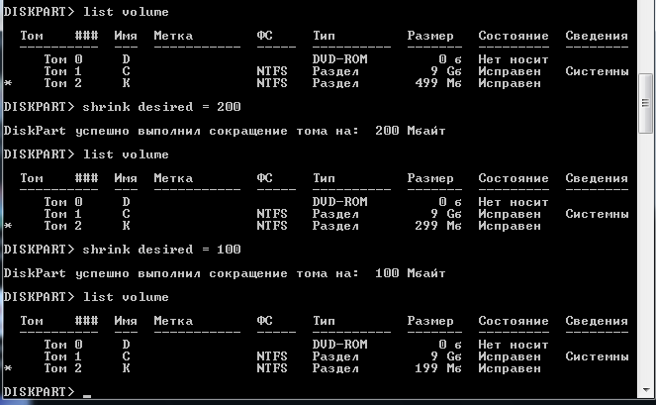
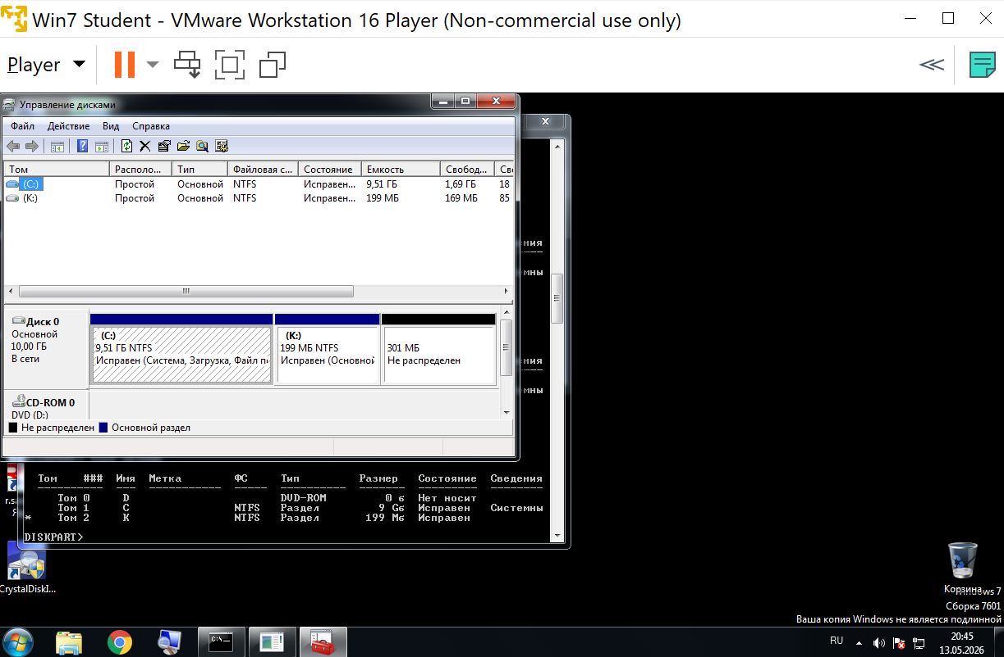
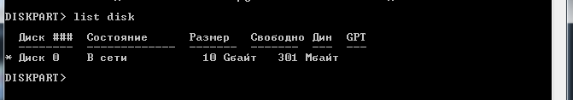
Создаем новый том из свободной памяти и форматируем в нужный фс:
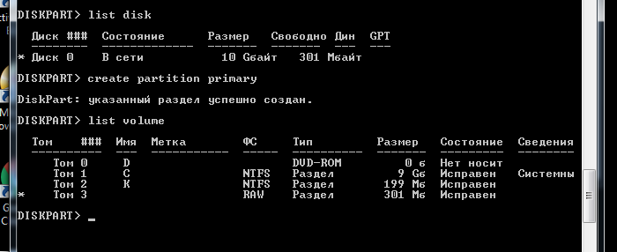
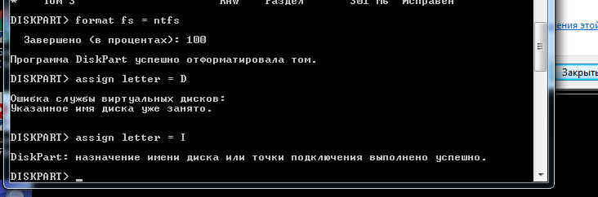

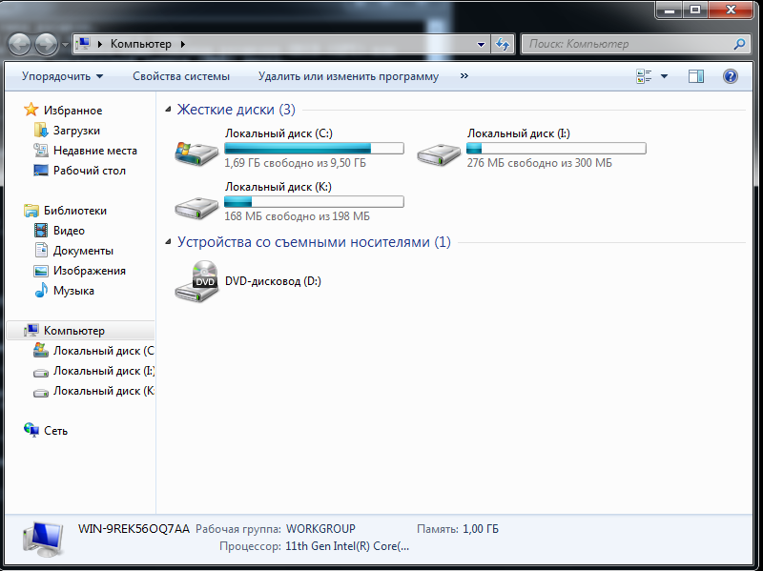

5 задание:
Возвращаем все как было:
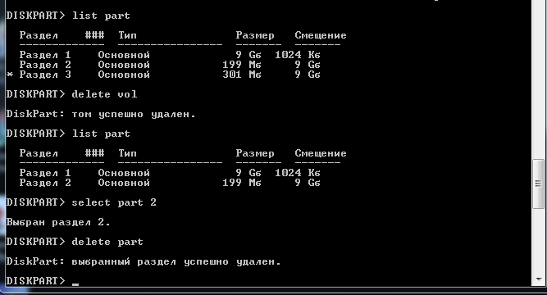
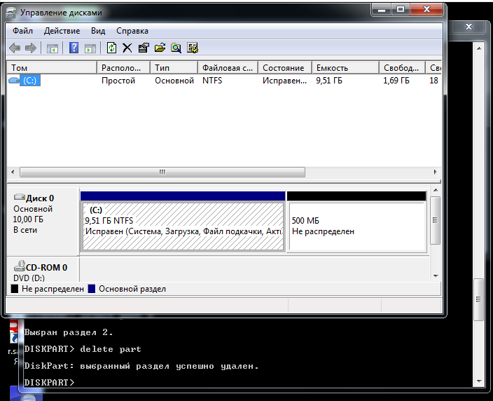

Создадим новый том:
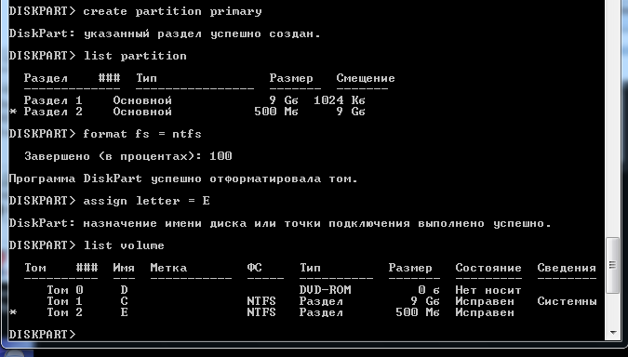
6 задание:
Сделаем раздел с загрузчиком неактивным:
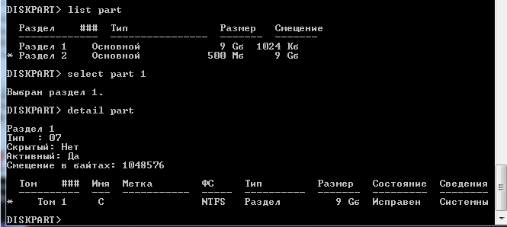
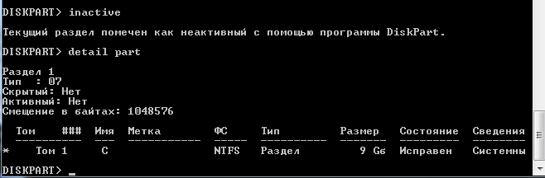
Перезагружаем виртуальную машину и видим, что в таблице разделов нет активного раздела, где должен располагаться загрузчик и OC не запускается.
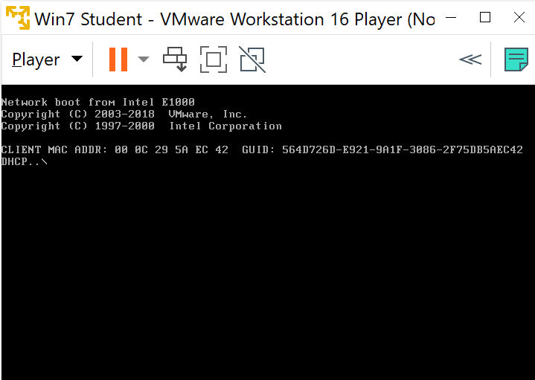
Сделаем раздел с загрузчиком снова активным:
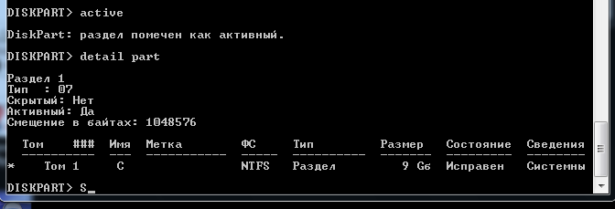

7 задание:
Сломаем загрузчик

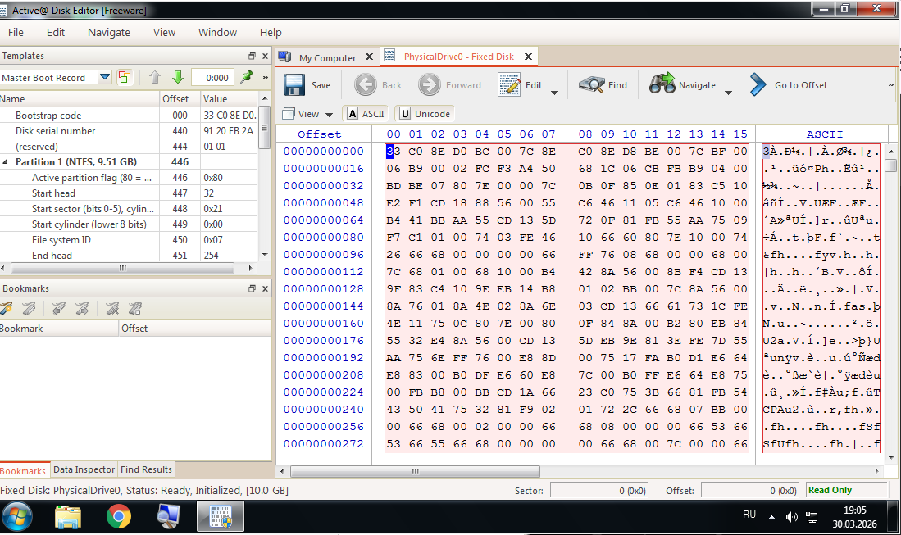
После смены boot когда перезагружаем машину и видим что загрузчик не работает и система начинает грузить iso образ
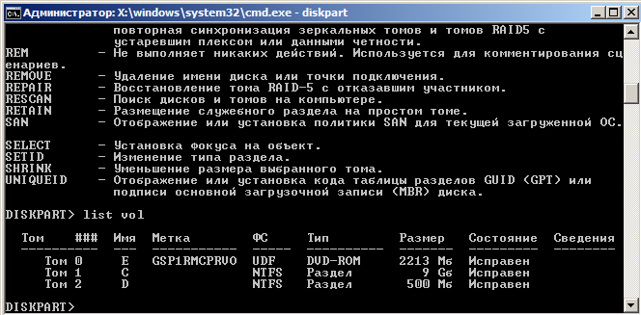
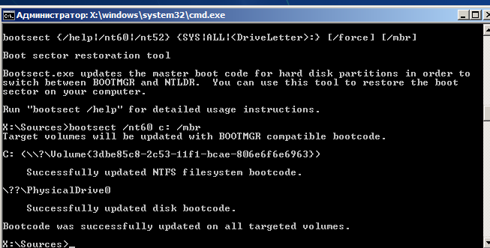

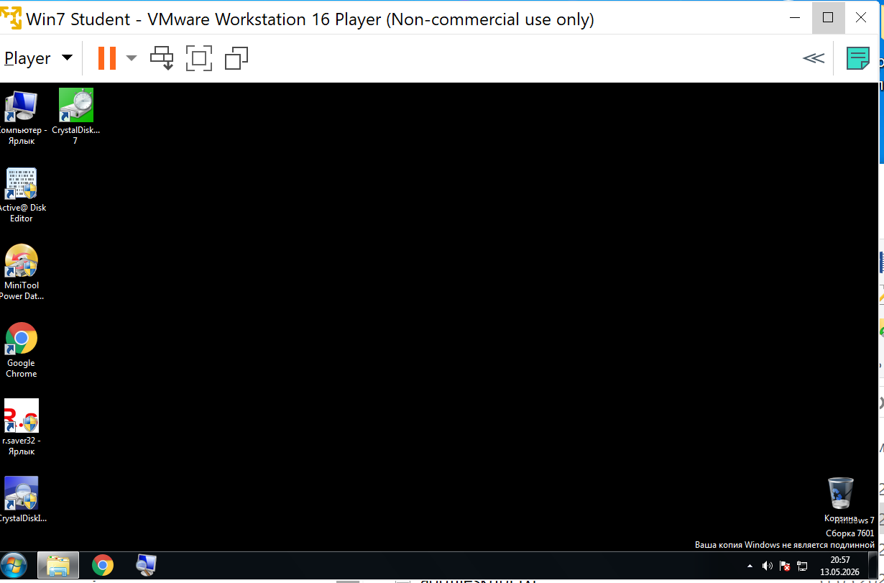
Загрузчик восстановился система заработала
Основы работы с командной строкой Windows
Создаем txt файл и прописываем следующие строки для создания папок
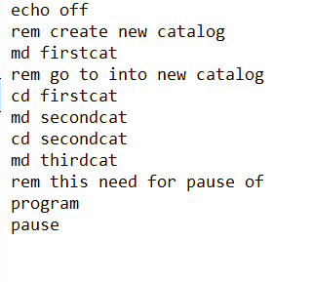
Меняем формат .txt на .bat
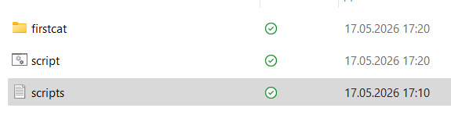
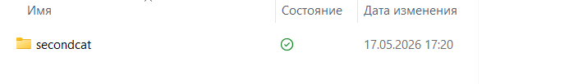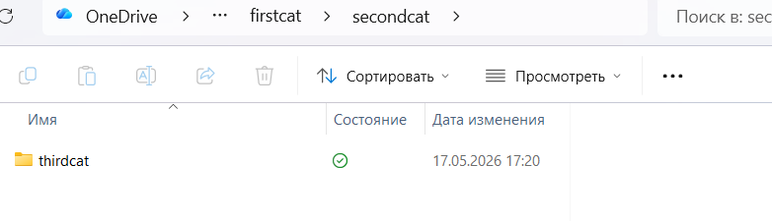
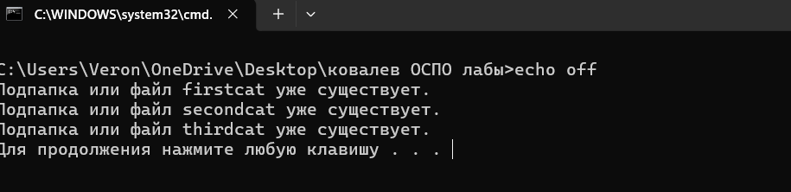
При повторном запуске ничего не работает т.к. папки уже существуют
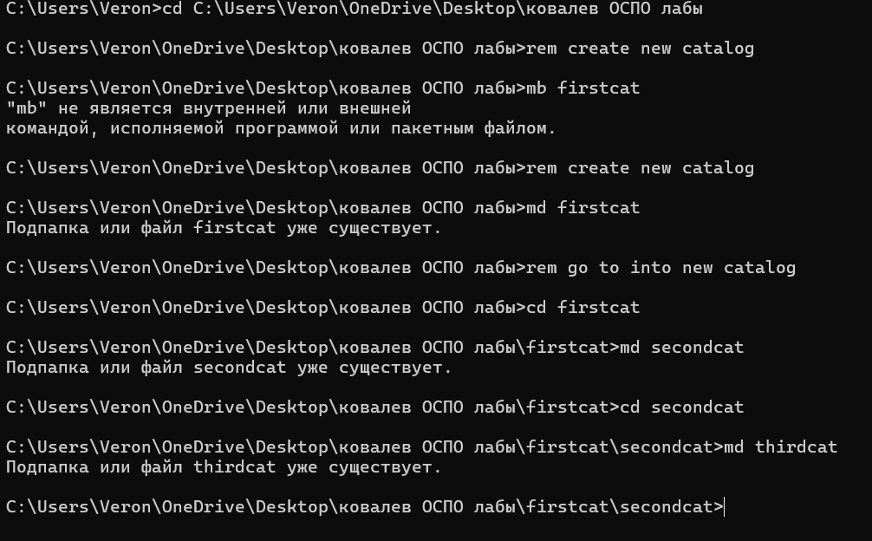вся последовательность работы скрипта, если убрать команду echo off
Если же убрать команду pause консоль сразу же закроется
Теперь, создадим скрипт для удаления папок
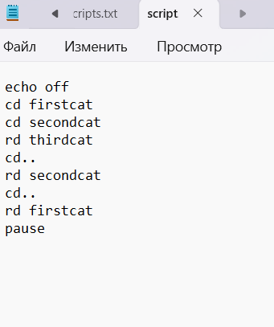
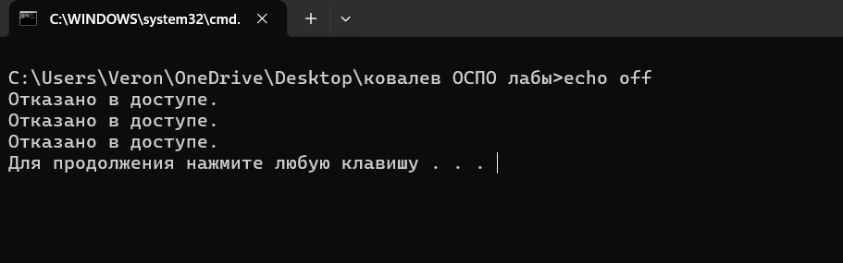
Создадим скрипт для добавления файлов в папки

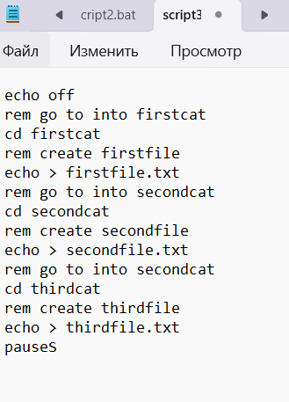
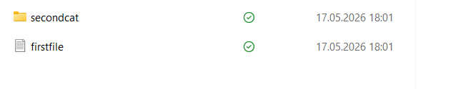
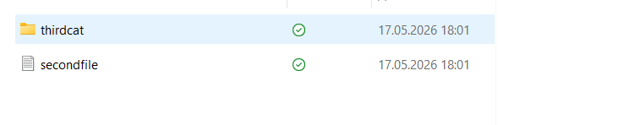
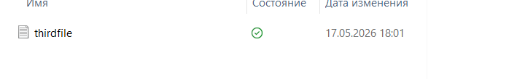
Скрипт для удаления файлов в папках:
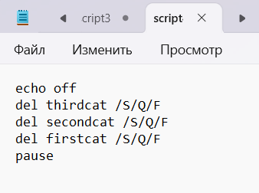
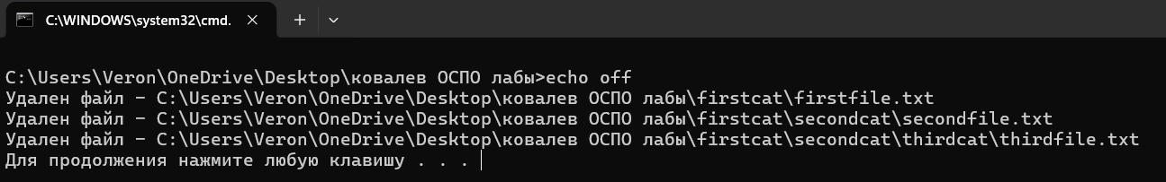

Создаем те же скрипты, но с другими папками и файлами:
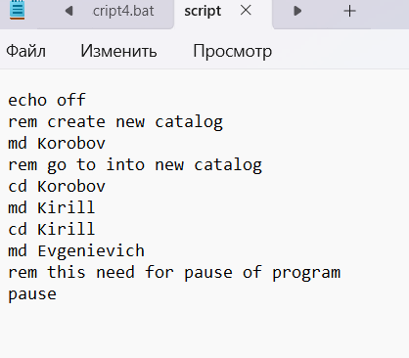
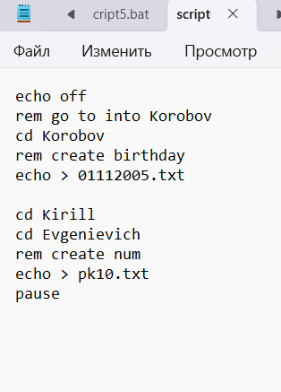
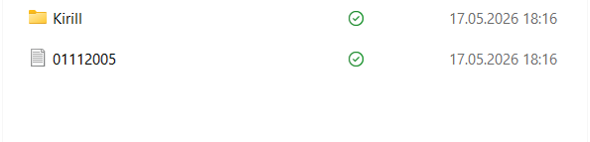
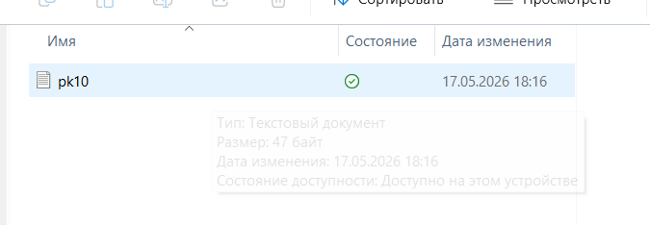
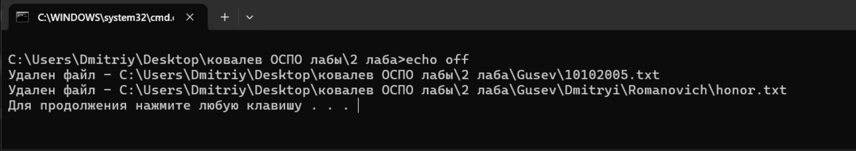

Скрипт, который делает все сразу:
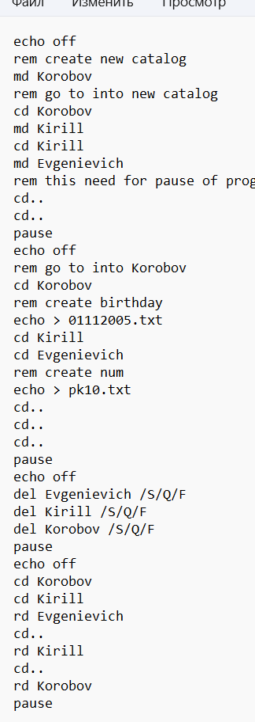
Ссылка
https://github.com/kekorobov-ops/lab2

